- Să se traseze diagramele Bode pentru circuitele RLC serie şi paralel. Calculaţi şi apoi determinaţi frecvenţa de rezonanţa a ambelor circuite. Specificaţi rolul circuitului şi banda de trecere a acestore.

- Să se traseze diagramele Bode pentru circuitul din figura de mai jos. Determinaţi frecvenţa de tăiere şi comparaţi valoarea obţinută cu valoarea calculată.
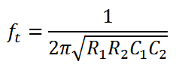
- Pentru circuitul din figura următoare :
- Explicaţi de ce frecvenţa de tăiere obţinută este mai mică decât frecvenţa de tăiere obţinută prin calcul matematic.
- Determinaţi valorile componentelor filtrulului RC, astfel încât să se reducă influenţa amplicatorului AO.

